رونق توليد
مديريت جهاد كشاورزي شهرستان . . .
موضوع :بيماري لكه نواري جو
با سلام و احترام،
پس از حمد خدا و درود و صلوات بر محمد و آل محمد(ص)،
بیماری لکه قهوه‌ای نواری جو از مهم‌ترین بیماری‌های محصول جودر استان اصفهان بوده که درسالجاری با توجه به مساعد بودن شرایط آب و هوایی بیماری در تعدادی از مزارع استان مشاهده گردیده است، لذا جهت کنترل بیماری موارد زیر جهت استحضار و دستور اقدام لازم ارسال می گردد.
علائم بیماری لکه قهوه‌ای نواری جو، ابتدا روی دومین یا سومین برگ گیاه‌چه و اکثر برگ‌هایی که از آن به بعد تشکیل می‌شوند، دیده می‌شود. بر روی برگ‌های تازه یک نوار زرد رنگ، بخصوص روی غلاف و قاعده پهنک برگ تشکیل می‌شود. بتدریج این نوارها در طول برگ گسترش پیدا می‌کند و باعث مرگ برگ‌ها می‌شود. در بسیاری از گیاهان آلوده خوشه ها قهوه‌ای رنگ دیده می‌شوند و دانه‌های چنین خوشه هايي معمولاً خوب پُر نمی‌شوند و یا بسیار چروکیده و اغلب قهوه‌ای رنگ هستند. صورت مبارزه نکردن در آلودگی شدید باعث توليد بذور کم و چروکیده در خوشه ها مي گردد. ( تصاویر زیر)

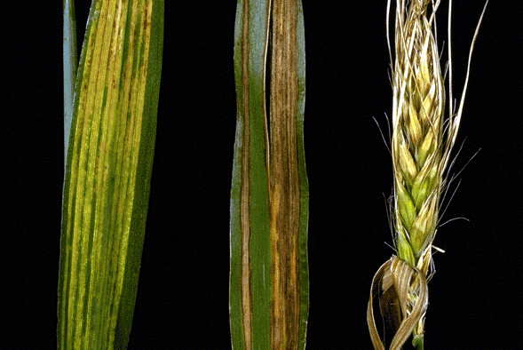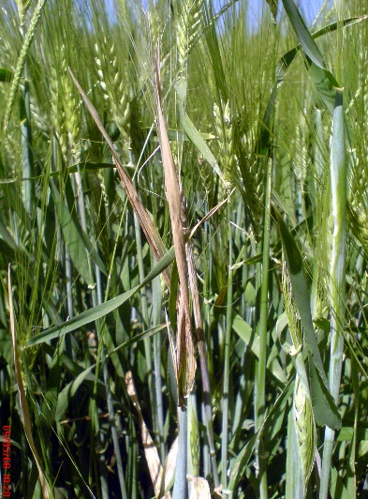

جهت كنترل اين بيماري موارد زير را اجرا نمايند:
درصورت مشاهده 6-4 بوته دارای علائم درهرمترمربع نسبت به سمپاشی مزرعه با یکی از قارچ کش های زیر اقدام نمایید.
قارچ کش پروپیکونازول( تيلت )بميزان 1 ليتردر هكتار
قارچ کش ایپرودیون+کاربندازیم بمیزان یک کیلوگرم درهکتار

و من ا... التوفیق
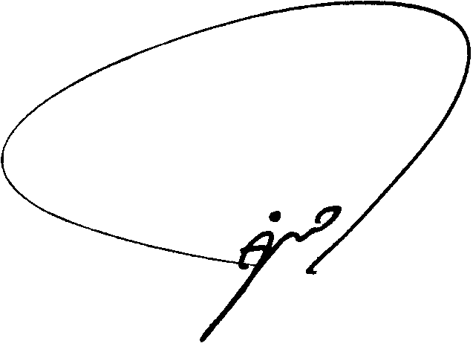
حسنعلي رحيمي
مدير حفظ نباتات

